一.玩家间道具寄送系统可能存在的问题
1.发送道具过程对发送方正反馈不足，使得道具发送变成单方面付出，玩家发送道具动力不足
2.寄送道具品质、数量不科学，导致所得道具无用、垃圾道具积累过多等问题
3.发送、接收双方互动乐趣不足

二.针对以上问题，我们擦肩通信道具寄送系统的设计方向
1.赋予接收道具玩家对于所收道具的有限选择权，尽可能为玩家提供有用且数量科学的道具，由此使玩家更愿意参与到道具寄送中
2.为收发双方提供一个简单的反馈机制，提升互动乐趣
3.为道具发送添加额外正反馈机制
4.尽可能利用游戏中已有的元素、道具实现规则

三.擦肩通信规则设计

基本规则与个性化设置
游戏中，道具发射机和宇宙老虎机将分别负责道具的发送和接收。
道具发射机是类似现实中网球发射器的机器。
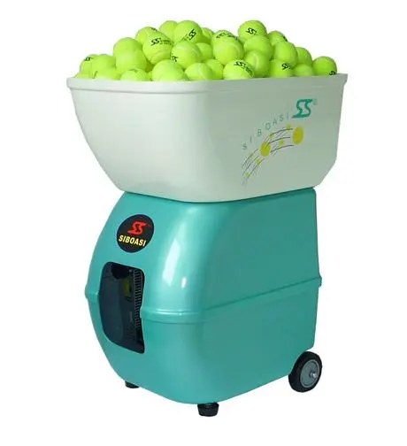

玩家填入道具后，道具会暂时储存在发射机中，当在周围发现符合发送条件的玩家时，储存的道具将自动发射并配送到其他玩家的宇宙老虎机中，随后为发送者提供以太货币。

宇宙老虎机是类似现实中老虎机的抽奖仪器，机器顶端加装一个漏斗型装置接收外来道具。
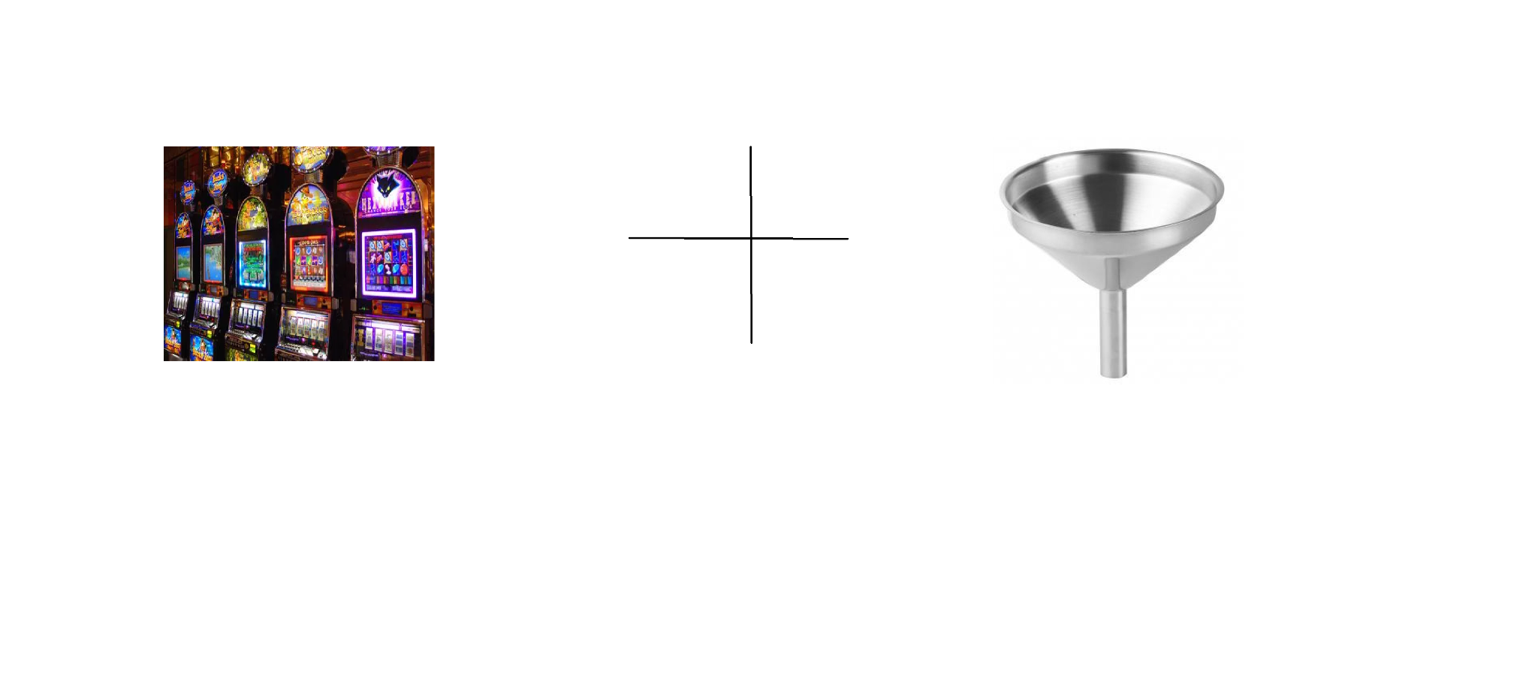
道具老虎机存在四列转轮，玩家可以通过控制其中两个转轮，选择要接收的道具类型和具体的道具单品。剩余两列转轮将用于显示与玩家发生擦肩通信的其他玩家发送的道具的类型和单品信息。当接收者与发送者选择的道具类型一致，即老虎机的“连线”成功时，视为接收者同意接收道具。接收者同意后，道具发射机将自动发射道具，接收者在获得道具的同时也将获得少量以太货币。
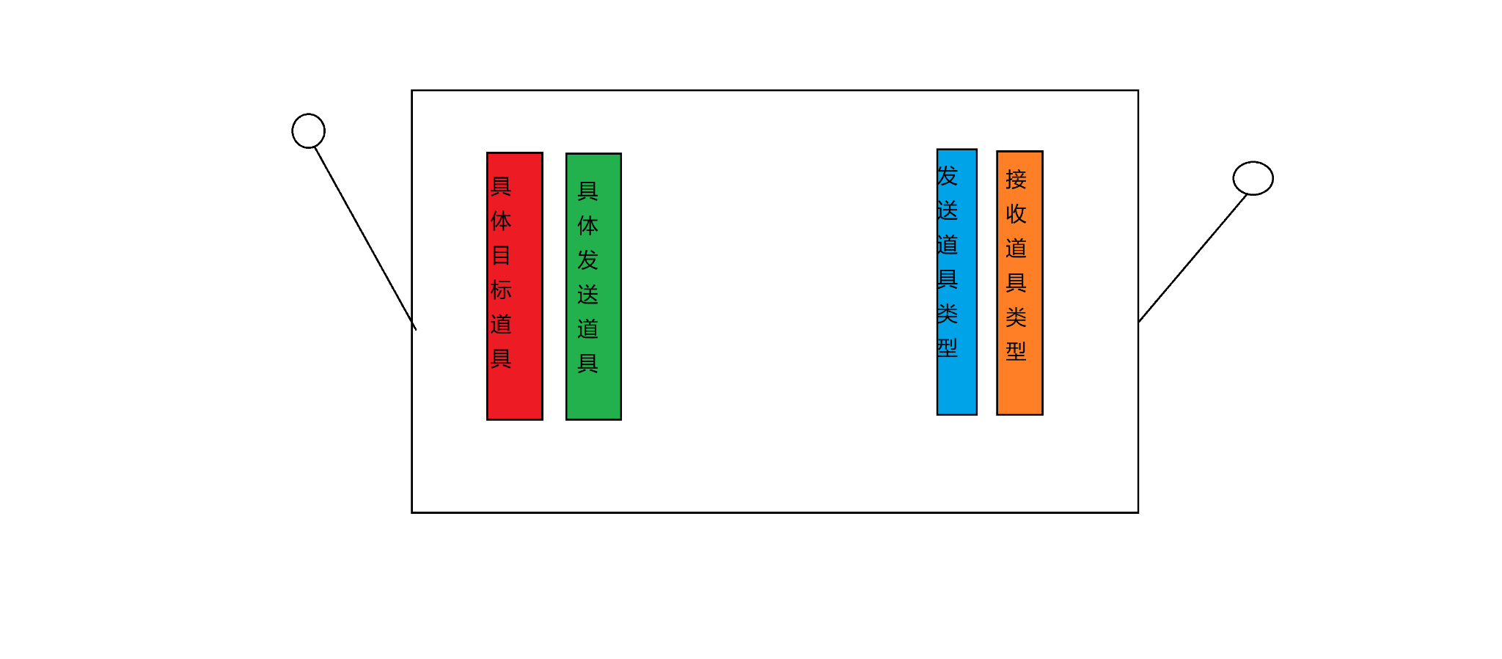
当收发双方选择同一道具单品，即道具老虎机四列全部连线时，视为“大奖”，收发双方都将因此获得大量以太货币奖励。

保底奖励与积极参与奖励
由于擦肩通信系统中获取的以太货币是道具合成的材料之一，关系到玩家正常通过，因此对于社交参与意愿低的玩家，也需要提供基本保底奖励。
游戏中，每天早晨都会有若干以太货币奖励点刷新在地图中，类似动森中每日刷新的化石坑。玩家可通过挖掘奖励点获得支持游戏基本游玩流程的以太货币。
除了以太货币奖励点外，每日还会刷新一次以太潮汐，这是受上一日参与擦肩通信次数多少影响的日结一次性系统奖励行动。设定上，以太粒子的数量会影响世界能量运行，并通过类似月球潮汐力的方式影响以太潮汐。玩家上一日参与擦肩通信次数越多，以太潮汐越强，一次冲上岸越多奖励道具。以太潮汐将玩家次数性的通信行为积累起来，并在第二天集中反馈，以期实现成就积累和延迟满足的目的，提供趣味与成就感。

系统配送奖励
在节日、游戏内活动等节点，系统将给玩家配发若干道具，这些道具包括活动限定的特色装扮、资源等，在游戏中通过流星雨坠落的方式呈现。道具的数量与流星雨的数量相关，当游戏在重大活动中配送大量奖励时，流星雨的规模也将扩大。

加入一个新的游玩方向

四.差异性设计

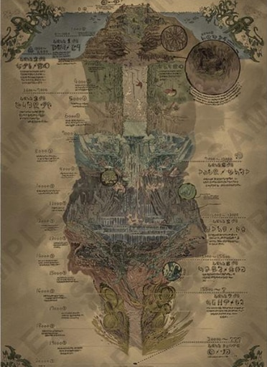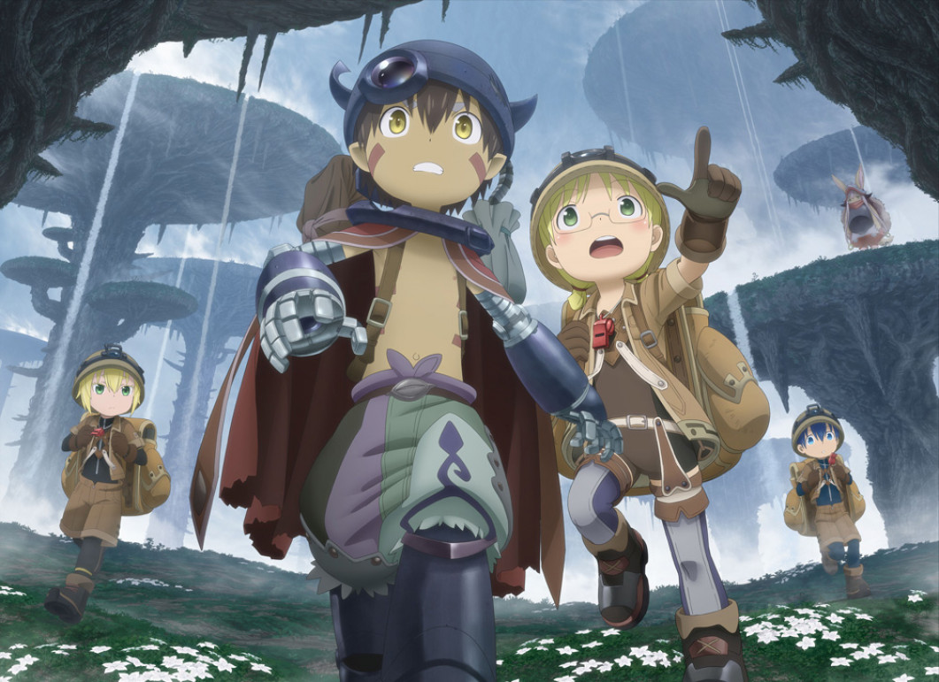
擦肩人数 越多 水位 越高 越能 流星概率稍微高
越少 水位越低 能 到下面 拿珍稀道具

